**Instrukcja logowania rodzica i ucznia do e – dziennika (LIBRUS)**

**Krok 1.**

Proszę wejść na stronę www. portal.librus.pl/rodzina, następnie klikamy w zakładkę Librus Synergia. I klikamy Zaloguj

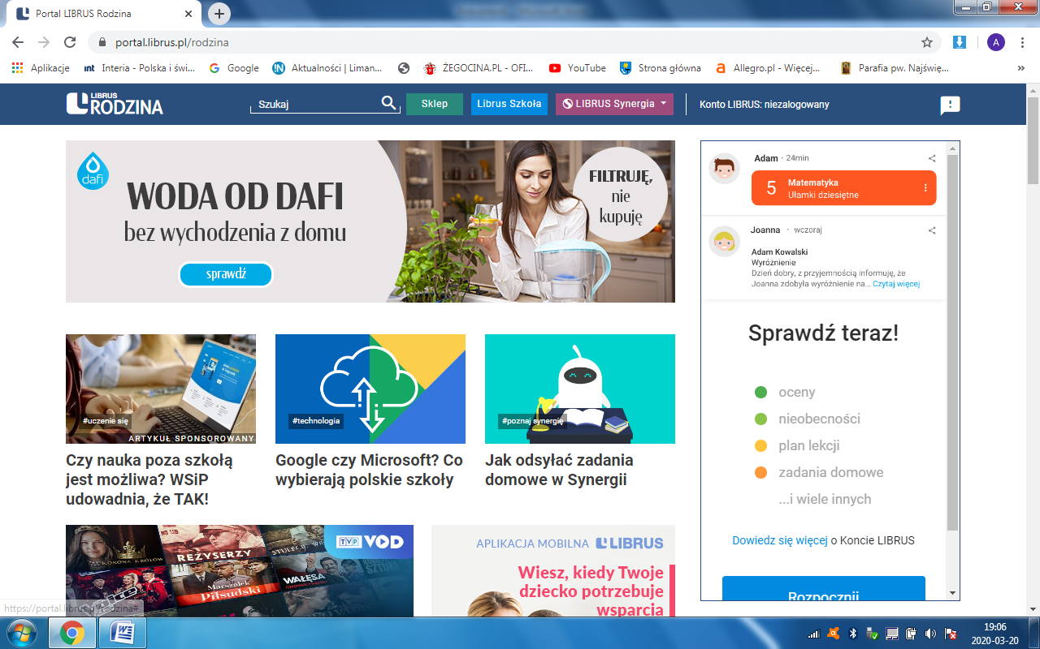

**Krok 2.**

Otworzy się okno logowania. Należy wpisać login i hasło jakie Państwo otrzymaliście. I klikamy Zaloguj

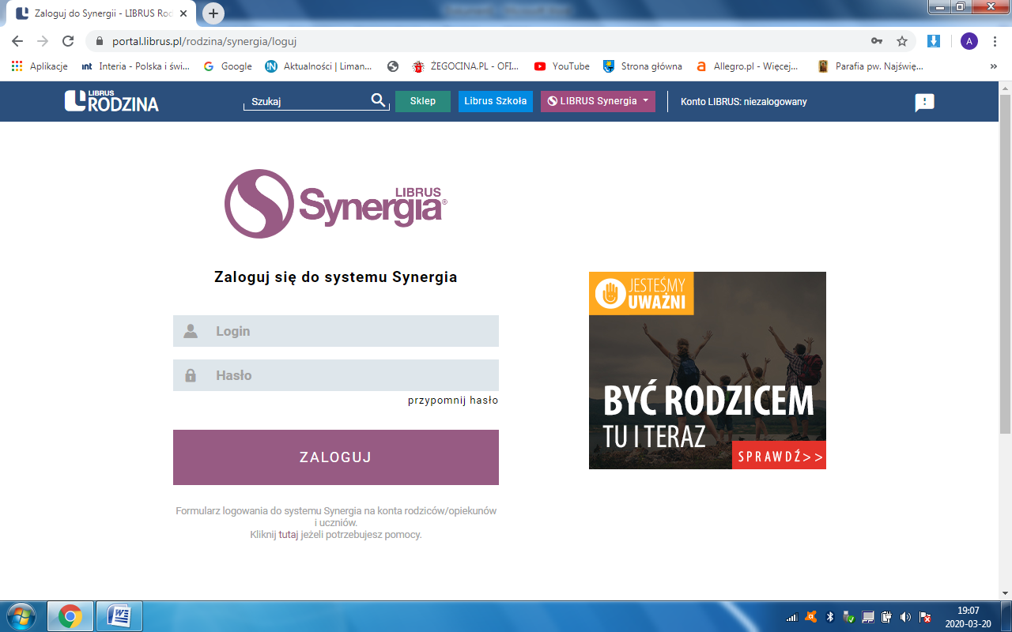

**Krok 3.**

Otworzy się okno, w którym system poprosi o wpisanie jeszcze raz hasła (tego, które mają Państwo podane – obecne) oraz należy podać nowe hasło (takie jakie sobie ustalicie, oczywiście należy je zapamiętać , bo od tej chwili system je zapamięta i tylko za pomocą niego będzie można się logować) tę czynność wprowadzania nowego hasła wykonują Państwo tylko raz . Następnie proszę wpisać swoje imię i nazwisko. Zaznaczamy, że zapoznaliśmy się z regulaminem i klikamy Dalej.

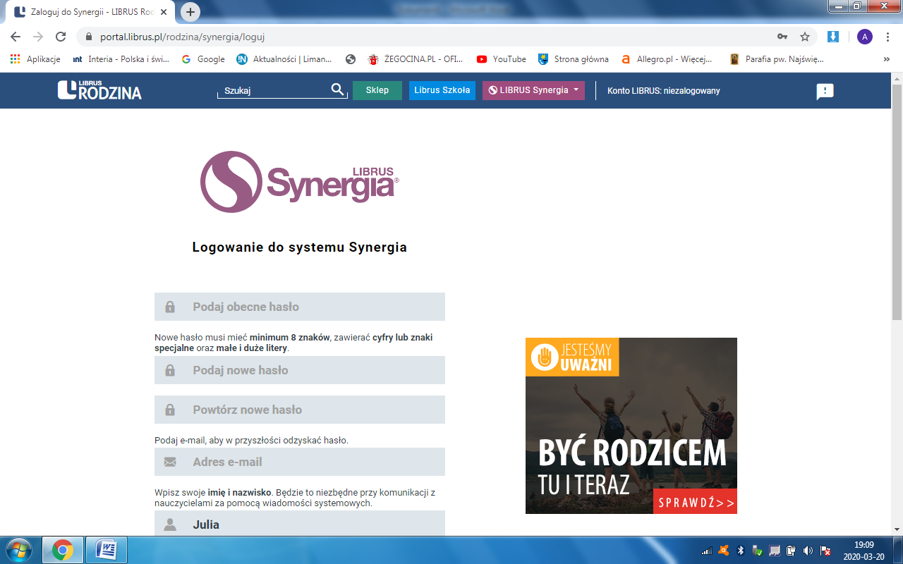

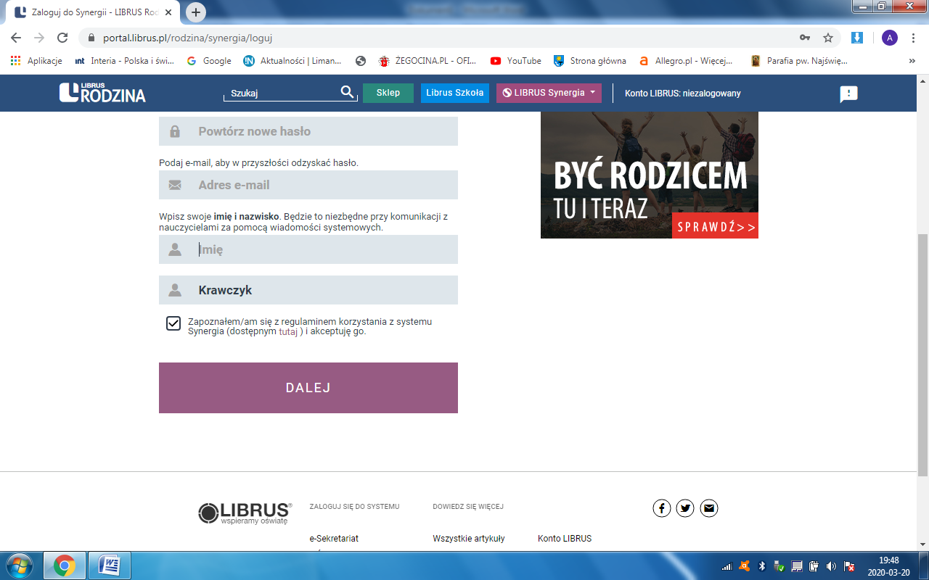

I oto jesteście Państwo w e – dzienniku LIBRUS.

PAMIĘTAMY: login zostaje zawsze taki sam jak na początku, natomiast hasło takie jakie zostało ustalone.

